关于毕业（设计）打印及装订相关要求

为规范毕业论文（设计）打印、装订及归档，现将相关要求说明如下：
一、毕业论文册打印及装订规范
（一）论文册封面纸张要求
1.采用200g铜版纸
2.装订方式为胶装
3.书脊根据论文厚度酌情让打印社添加，无需添加文字。
4.纸张颜色为白色
案例：
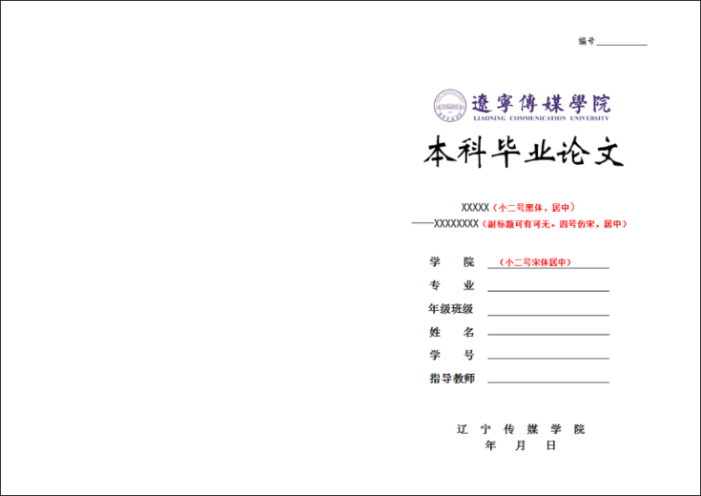

毕业论文封面及封底
（二）论文册正文要求
1.采用国际标准A4型复印纸
2.要求制作扉页，扉页同封面，黑白版
3.按规定格式用激光打印机单面打印
（三）论文册装订顺序依次为
1.封面：确保格式准确，确保按要求的字体打印
2.扉页：同封面，黑白版
3.原创性声明及版权使用授权书：本人手写签字
4.摘要：包括中文摘要、关键词；英文摘要、关键词（中英文摘要各占一页）
5.目录：按学校格式规范要求
6.正文：按学校格式规范要求
7.参考文献：按学校格式规范要求
8.附录：按学校格式规范要求
9.致谢：按学校格式规范要求
10.论文查重报告
11.毕业创作报告：毕业论文+设计、创作类学生需将《毕业创作报告》装订入册
12.封底

二、毕业（设计）作品电子存档规范
毕业（设计、创作）作品中的图片、视频等电子文件要求达到专业要求的分辨率和文件质量，可以将文件电子版刻录光盘2份，或以U盘的形式保存。

三、毕业论文（设计）教师指导材料打印及装订规范
（一）打印规范
采用国际标准A4型复印纸，用激光打印机单面打印
（二）装订规范
用订书钉按序左侧装订，其装订顺序为：
1.任务书
2.开题报告
3.中期检查表
4.指导过程记录表
5.论文评语表（指导教师）
6.评阅意见表（评阅教师）
7.论文答辩记录表
8.论文成绩表

四、毕业论文（设计）材料档案规范
（一）档案袋要求
1.标准牛皮纸A4尺寸档案袋
2.档案袋封面左上角写明：专业、班级、学号、姓名等个人信息
3.档案袋明细表上写明：文件名称和数量。如：毕业论文1，毕业指导过程材料1，作品光盘1（或U盘），（此项按照实际填写，如无光盘则不填光盘项）。
4.档案内含论文册1份 +毕业论文（设计、创作）教师指导材料1套+光盘1张（或U盘）。档案袋一式两份，要求两套档案材料同时上交。

案例：
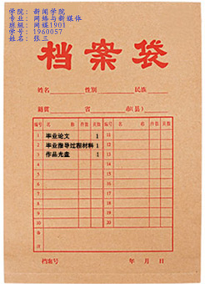

学院：
专业：
班级：
学号：
姓名：
要求： 字迹清晰、规范、内容完整

毕业论文 1
毕业指导过程材料 1
作品光盘 1

（二）档案袋归档要求
1.各毕业论文档案归档档案袋要求以班为单位进行归档保存
2.每一个班级档案袋要求附上本班级毕业论文归档目录汇总表（见附件）

附件：毕业论文归档目录汇总表

教务处
2023年5月16日

20XX届本科生毕业论文（设计）汇总清单
序号 | 学院 | 专业班级 | 学号 | 学生姓名 | 论文（设计）名称 | 指导教师 | 选题来源 | 成绩

